 |  | LA LU
NUMER | ZDJĘCIE/ PHOTO | ILOŚĆ/ QTY | LA LU
L8415 |  | 5736
BM2111 |  | 900
XJ3228 |  | 2520
LL3220 |  | 6972
P2738 |  | 36
CQ38 |  | 3060
LB5009 |  | 60
6028 |  | 672
KS0933 |  | 672
CQ66 |  | 3396
L8520 |  | 996
L8408 |  | 1236
L8523 |  | 948
L8416 |  | 3672
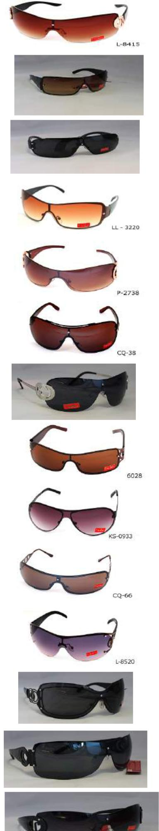

Strona 1

 |  | LA LU
PRIUS1 |  | 84
L3217 |  | 96
L8417 |  | 5136
L7379ALF |  | 36
L8403 |  | 1332
CQ67 |  | 4020
L8016 |  | 72
3222 |  | 3096
XJ8017 |  | 3060
XJ8012 |  | 5220
L8021 |  | 3312
L3224 |  | 3120
L3227 |  | 96
XJ9002 |  | 684
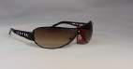
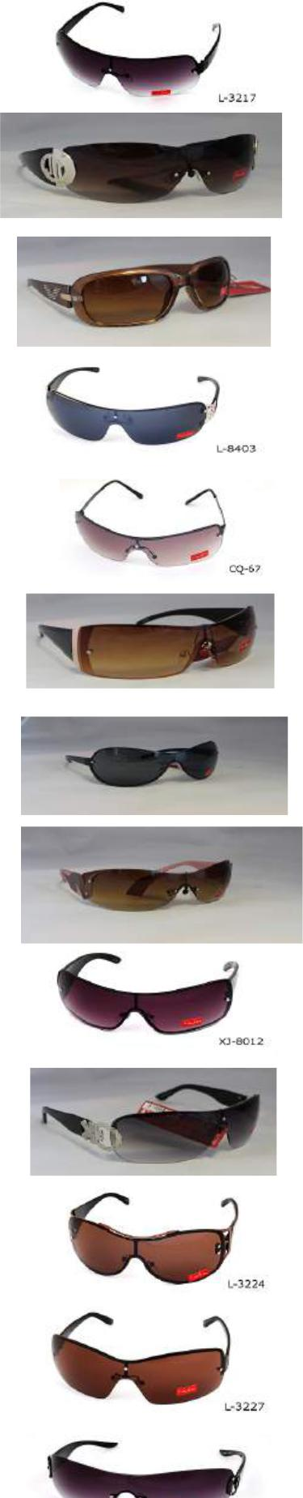

Strona 2

 |  | LA LU
L8528 |  | 3372
L8405 |  | 972
L8407 |  | 972
L8404 |  | 1272
L3212 |  | 1872
 |  |  | ,.,
2617 |  | 900 | ,.,
D9932 |  | 888
1023 |  | 588
LP5188 |  | 888
C775 |  | 600
LL85 |  | 1500
0118 |  | 2700
WJ001 |  | 7980
D9978 |  | 2976
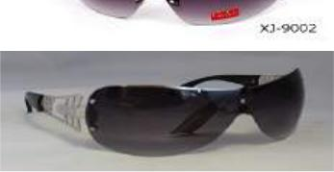
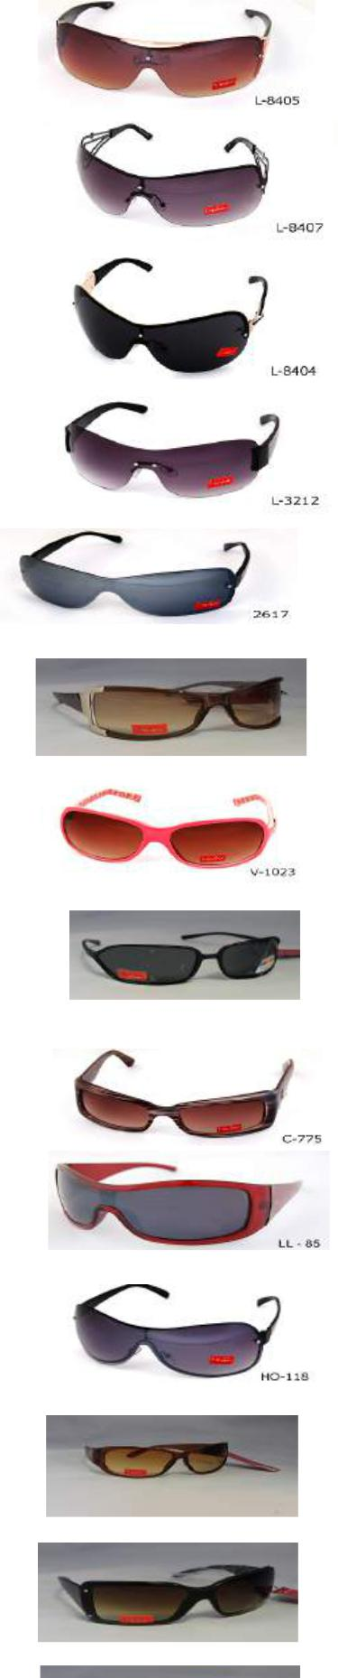

Strona 3

 |  |  | LA LU
 | L2007 |  | 4668
 | CQ006 |  | 1200
 | 845 |  | 3384
 | L2001 |  | 528
 | DM1001 |  | 900
 | L8916 |  | 2100
 | L8527 |  | 3000
 | P760 |  | 300
 | LL84 |  | 300
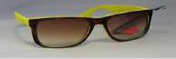
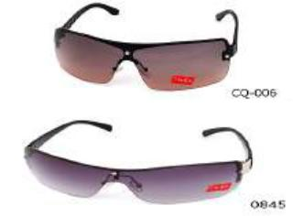
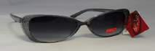
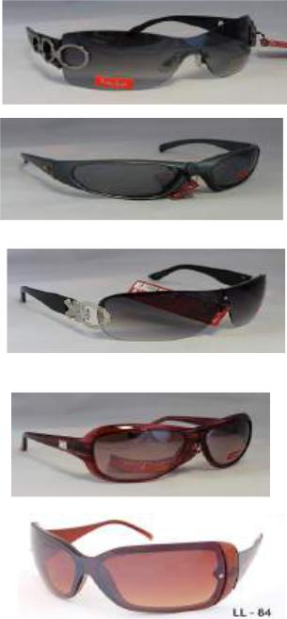

Strona 4

